Существует ли установленный законом порядок приемки
оказанных автосервисом услуг (выполненных работ)?

Да, общий порядок установлен Правилами оказания услуг (выполнения работ) по техническому обслуживанию и ремонту автомототранспортных средств, утв. Постановлением Правительства Российской Федерации от 29.05.2025 г. № 780 (далее – Правила), конкретные правила устанавливаются в договоре с исполнителем.
Согласно п. 25 Правил потребитель обязан в порядке и в сроки, которые предусмотрены договором, проверить с участием исполнителя комплектность и техническое состояние автомототранспортного средства, а также объем и качество оказанных услуг, исправность узлов и агрегатов, подвергшихся ремонту, и принять оказанные услуги.
При обнаружении отступлений от договора, ухудшающих результат оказанных услуг, подмены составных частей, некомплектности автомототранспортного средства и других недостатков потребитель обязан немедленно заявить об этом исполнителю. Указанные недостатки должны быть описаны в приемо-сдаточном акте, который подписывается ответственным лицом исполнителя и потребителем.
Потребитель, обнаруживший недостатки при приемке услуг, вправе ссылаться на них, если в приемо-сдаточном акте были оговорены эти недостатки либо возможность последующего предъявления требований по их устранению.
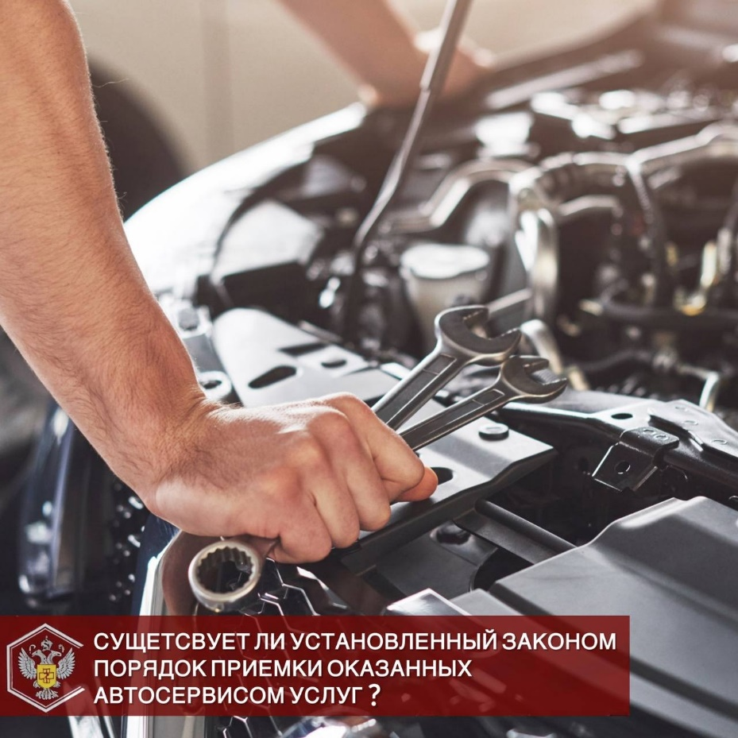

Источник: Управление Роспотребнадзора по РТ

